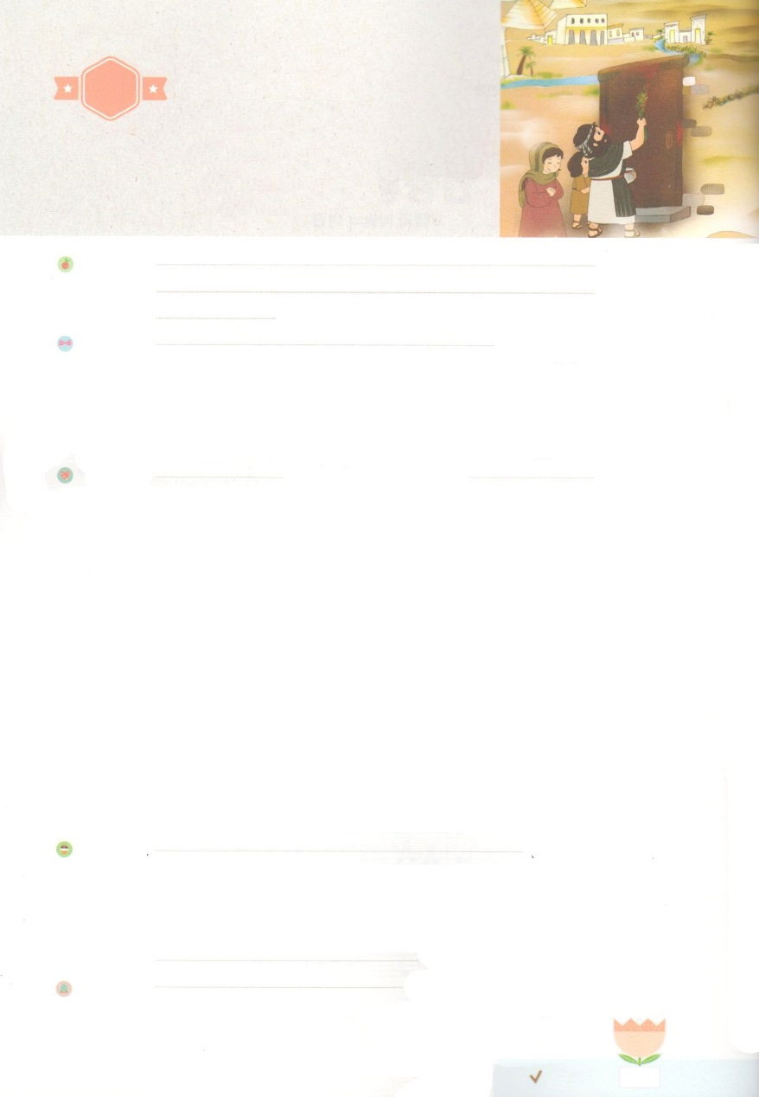

れいはいはさいこうのしゅくふく

わたしを　あいしてくださる　かみさまに

さいこうの　えいこうを　ささげましょう

テモテへの　てがみ　だいいちに

あらわれた　キリスト

まいにち

れいはい

いのり　　　　　　　　　　　　　　　　　　　　　　　　　　　　　　　　　　　　　　　　　　しかいしゃ

しとしんじょう　　　　　　　　　　　　　　　　　　　　　　　　　　　　　　　　　　　　　　みんなで

さんび　　　　　　　　　　　　さんびか138ばん（おうのおうわがしゅの）あなたのみことばは (2018ねんこどもさんび)

せいしょ　　　　　　　　　　　　　　　　　　　　　　　　　　　　　　　　　　Iテモテ6:15～16

**Iテモテ6:15-16**そのわれを、はごのしとするにしてくださいます。はにちたの、の、の、ただひとりのないであり、づくこともできないのにまわれ、がだれひとりたことのない、またることのできないです。れと、とこしえのはのものです。アーメン。

みことば　　　　　　　テモテへのてがみ　だいいちに　あらわれた　キリスト　　　　　しかいしゃ

はじめにはととをされました。がいちばんたいせつにわれたは、

のかたちとしてされました。それゆえ、はとともにいるとき、まことのせを

わうことができます。ところが、サタンのにだまされて、をして、をれて

しまいました。そのときから、サタンのどれいになり、わざわいとのろいのできるようになりました。

　はそのようなのために、**イエスをまことの、まことの、まことので**

**あるキリストとしてってくださり、をってくださいました。**イエスをけれれば

のどもになって、まことのせをわうことができます。

　はにちた**の**で、**の**、**の**です。そして**にきておられ**、

**のにおられます**。そのが、をくのをかすレムナントとしてばれました。

はいつもとともにおられます。

いのり　　　　　　　　　　　　　　　　　　　　　　　　　　　　　　　　　いっしょに　おおきなこえで

いのりましょう

ちちなる　かみさま、ありがとうございます！　わたしを　あいしてくださり　かみさまに　であう

ゆいいつの　みちである　イエス・キリストを　とおして　かみのこどもに　してくださって

ありがとうございます。せかいふくいんかする　レムナントとして　えらんで　くださって

ありがとうございます。イエス・キリストの　おなまえに　よって　おいのりします。　アーメン

しゅのいのり　　　　　　　　　　　　　　　　　いっしょに　しゅのいのりを　いのって　れいはいを　おえましょう

フォーラム　　　　　　　　　　　　　　　　　きょうの　みことばを　きいて　パパとママと　はなしを　しましょう

　　　　　　　　　　　　　　　　　　　　　　　　　　　　　　　　　　　　　　　　　　　1日

　　　　　　　　　　　　　　　　　　　　　　　　　　　　　　　　　　　　　　　　　　 まいにち

　　　　　　　　　　　　　　　　　　　　　　　　　　　　　　　　　　　　　　　　　　　　　　チェックしよう 　どよう

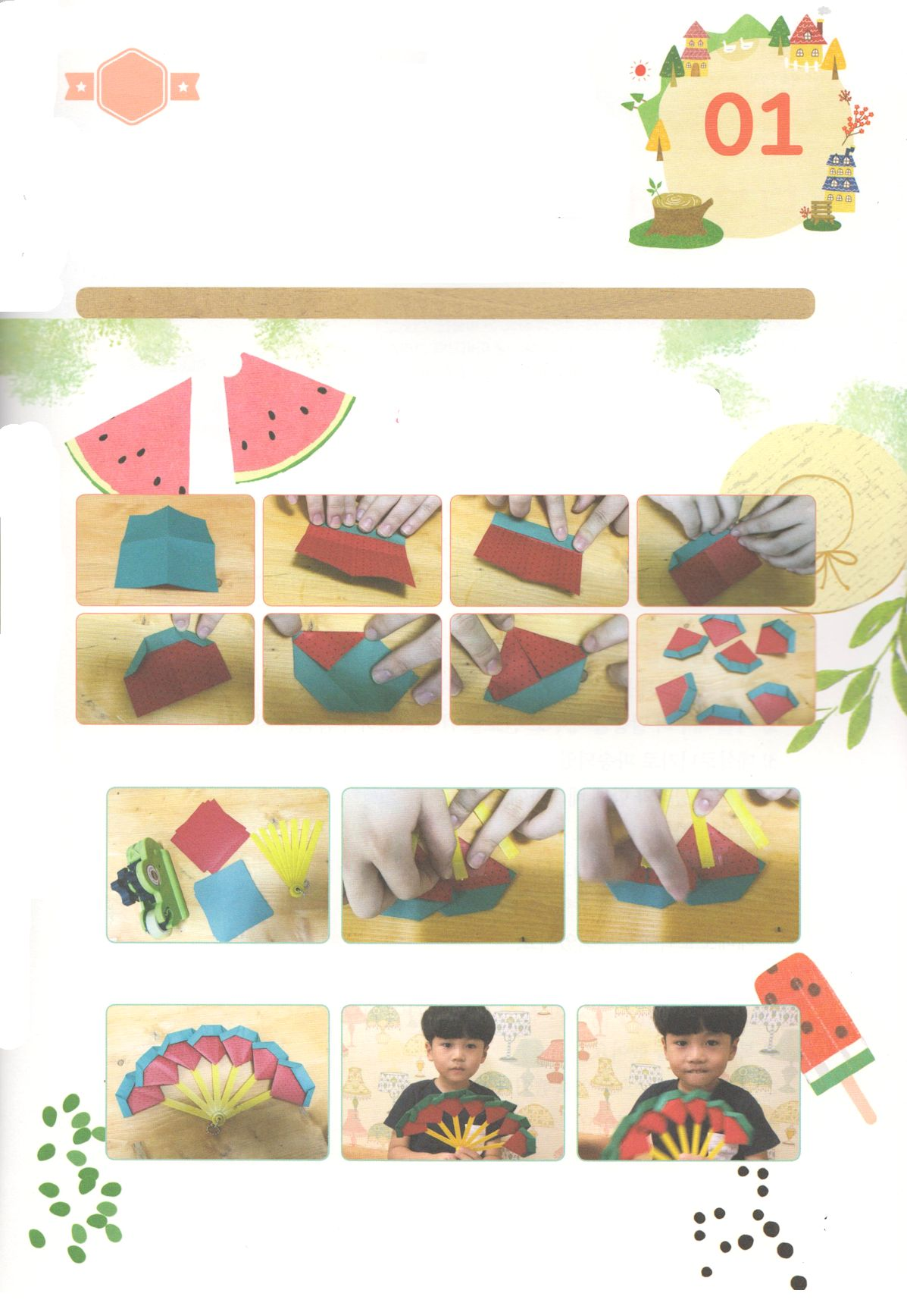

ワーク

たのしい　ワークをして　いっしゅうかんの　みことばを

こころに　きざみましょう

かみさまと　しあわせに　いきていた　ひとが　かみさまを　はなれて

のろいと　わざわいの　なかで　いきるように　なりました。　このよの

すべての　ひとが　かみさまに　であって　しあわせに　いきることが

できる　みちは　ただ　イエス・キリストだけです。　わたしたちの

ために　じゅうじかで　ちを　ながして　しんでくださり　みっかめに

ふっかつされた　イエス・キリストを　かんがえながら　すいかの

せんすを　つくりましょう。

　　　　じゅんびするもの　│　せんすのほね、みどりと　あかの　りょうめん　いろおりがみ７まい、　テープ

　　　　　　　　　　　　　　　　いろおりがみで　すいかを　７つ　おります

　テープで　せんすの　ほねに　１つずつ　はりつけます

　　　　　　　　すいかの　せんすの　できあがり！　せんすで　あおいで　すずしくなろう

パッパ

パッパ

どようび

すいかの　せんすを　つくろう